Uma estratégia para o rastreamento do câncer do colo do útero nas mulheres da cidade de Francisco Beltrão - Paraná, no período de 2011 a 2014

Bruna Hirafuji Schneider(PIBIC/CNPq/Unioeste), Luis Felipe Fagundes Prates, Roberta Lestch da Silveira, José Étore Zanardi Neto, Rosebel Trindade Cunha Prates(Orientadora), e-mail: hsbruna1@gmail.com.

Universidade Estadual do Oeste do Paraná/Centro de Ciências da Saúde/Francisco Beltrão, PR

Ciências da Saúde – Medicina

Palavras-chave: Exames citopatológicos, câncer do colo de útero, HPV

Resumo
A citologia oncótica tem sido fundamental para o rastreamento de lesões na fase pré-invasiva, denominada de neoplasia intraepitelial cervical (NIC) do câncer do colo uterino, bem como infecção pelo papiloma vírus humano (HPV). O objetivo dessa pesquisa foi rastrear as mulheres que apresentaram lesões neoplásicas intraepitelial cervical NIC I, II e III, através do exame citopatológico e laudos emitidos pelo laboratório CITOLABOR, realizados nas unidades básicas de saúde (UBS) do município de Francisco Beltrão entre 2011 a 2014. Foi adotado um estudo observacional descritivo através da análise dos exames e laudos. Para o levantamento adotou critérios de inclusão, como o preenchimento da idade e se apresentavam alguma neoplasia, e critérios de exclusão, laudos repetidos. Os resultados revelam que a faixa etária mais atingida com a neoplasia – NIC II e III foi entre 25 a 59 anos e NIC I mulheres abaixo de 24 anos. Assim, o diagnóstico precoce dos exames citopatológicos é um componente importante para o desenvolvimento de estratégias e ações preventivas na redução da incidência e mortalidade por câncer do colo do útero.

Introdução

O rastreamento do câncer do colo uterino é realizado periodicamente através do exame citopatológico, sendo a estratégia preventiva mais adotada no Brasil (Ministério da Saúde, 2012).
O câncer do colo do útero é precedido por uma longa fase de doença pré-invasiva, denominada de neoplasia intraepitelial cervical (NIC). A NIC é categorizada em graus I, II e III, dependendo da proporção da espessura do epitélio acometido. Os graus mais graves da NIC (II e III) onde apresentam uma maior proporção da espessura do epitélio composto de células indiferenciadas, obtendo uma maior probabilidade na progressão ao câncer. Em relação à NIC I a maioria regride caso tratada, se não progride à NIC II ou III (Ministério da Saúde, 2011).
Assim, este estudo teve por objetivo rastrear as mulheres que apresentaram lesões neoplásicas intraepitelial cervical NIC I, II e III, através dos exames citopatológicos e laudos emitidos pelo laboratório CITOLABOR, realizados nas unidades básicas de saúde (UBS) do município de Francisco Beltrão entre 2011 a 2014. Foi adotado um estudo observacional descritivo através da análise de 628 exames e laudos, onde se observou a faixa etária das mulheres e os graus do NIC.

Material e Métodos

Trata-se de um estudo observacional descritivo, no qual foram analisados laudos de exames citopatológicos com lesões pré-invasiva, denominada de neoplasia intraepitelial cervical (NIC) do colo do útero das pacientes que realizaram a citopatologia ginecológica (papanicolau) nas unidades básicas do município de Francisco Beltrão, no período de 2011 a 2014. A partir do levantamento de 31.003 exames realizados pelas mulheres nas UBS, adotou-se como critérios de inclusão a idade das pacientes e o resultado do exame citopatológico alterado, NIC I, II e III e para critério de exclusão, laudos repetidos, o qual selecionou 628 exames alterados. Para realizar as análises descritivas adotou o software Excel e o SPSS 18. O projeto foi aprovado pelo comitê de ética em pesquisa com seres humanos da Universidade Estadual do Oeste do Paraná, conforme nº 56003616400000107.

Resultados e Discussão

No município de Francisco Beltrão foram realizados 31.003 exames citopatológicos nas unidades básicas de saúde – UBS entre 2011 a 2014. No ano de 2011 foram realizados 7.050 exames, em 2012 foram 6.938, 2013 foram 8.935 e 2014 realizaram 8.080 exames.
Observa-se que no ano de 2013 houve o maior número de exames realizados e, consequentemente, obteve-se o maior número de exames com lesões, perfazendo um total de 176 (1,97%).
Entre 2011 a 2014, os exames citopatológicos (papanicolau) que resultaram em alterados por lesões pré-invasivas e invasoras foram 628 com um percentual de 2,03% em relação ao número total (31.003) de exames realizados nas UBS. Em 2011 obteve-se um total de 154 (2,18%) exames alterados, 2012 obteve-se um total de 126(1,81%) e 2014 com 176 (2,13%) exames alterados.
A maior concentração da lesão NIC II e III (GRÁFICO-1) se encontra na faixa etária de 25 a 59 anos, justificando o motivo do Ministério da Saúde em priorizar mulheres nessa faixa etária a realizarem exames citopatológicos e também, por ser a faixa de maior ocorrência das lesões pré-malignas de alto grau, passíveis de tratamento (Ministério da Saúde, 2012).
Uma redução de cerca de 80% da mortalidade por este câncer pode ser alcançada pelo rastreamento de mulheres dentro dessa faixa etária com o preventivo e com o tratamento de lesões precursoras com alto potencial de malignidade ou carcinoma in situ. Para tanto, é necessário garantir a qualidade de programas de rastreamento, medidas educativas e de imunização, bem como o seguimento das pacientes (Vargas et al., 2014).

Gráfico 1 – Exames citopatológicos alterados NIC II e III - UBS de Francisco Beltrão – 2011 a 2014

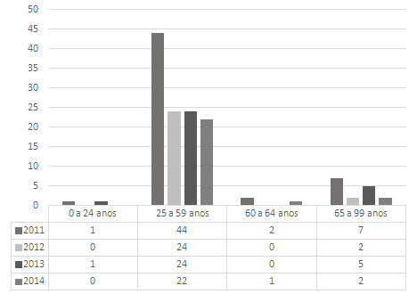
Fonte: Exames citopatológicos alterados NIC II e III

O estudo mostrou que (2,55%) das mulheres na faixa etária de 65 a 99 anos (GRÁFICO-1) apresentaram NIC II e III, devido a não realização do acompanhamento. Por outro lado, se a mulher de 60 anos ou mais tem acesso à rotina dos exames preventivos, com resultados normais, o risco de desenvolvimento do câncer cervical é diminuído, dado a sua lenta evolução (Silva et al., 2014).
Observou-se que durante os quatro anos houve um aumento da lesão NIC I (GRÁFICO-2) em todas as faixas etárias, mas o que chamou a atenção foi a faixa etária, abaixo de 25 anos. O estudo revelou um expressivo percentual (18,47%) de realização do exame citopatológico fora da faixa etária preconizada pelo MS, isso nos aponta que as meninas estão começando sua vida sexual precocemente o que aumenta o risco do câncer cervical.Tal relação justifica-se pois a zona de transformação do epitélio cervical é mais proliferativa durante adolescência, podendo converter em um processo crônico e um risco maior do desenvolvimento de câncer cervical (Silva et al., 2014).

Gráfico 2 – Exames citopatológicos alterados NIC I da UBS de Francisco Beltrão – 2011 a 2014

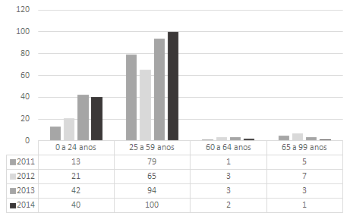
Fonte: Exames citopatológicos alterados NIC I

A continuidade do rastreamento após os 60 anos deve ser individualizada e, após os 65 anos a recomendação é de suspender o rastreamento se os últimos exames estiverem normais (Ministério da Saúde, 2013).

Conclusões

Destaca-se a necessidade da implantação de programas de atenção voltados para as adolescentes a fim de diminuir o avanço de casos de lesões.

Agradecimentos

Os autores agradecem a Secretaria Municipal da Saúde de Francisco Beltrão e ao médico Mario Augusto Dassoler – Laboratório CITOLABOR pelo apoio na coleta de dados para a pesquisa.

Referências

Brasil. Ministério da Saúde (MS). Instituto Nacional de Câncer (INCA). Diretrizes brasileiras para o rastreamento do câncer do colo do útero. Rio de Janeiro: Inca; 2011.

Brasil. Ministério da Saúde (MS). Instituto Nacional de Câncer (INCA). Estimativa 2012: incidência de câncer no Brasil. Rio de Janeiro: Inca; 2011.

Brasil. Ministério da Saúde (MS). Caderno de Atenção Primária, n. 29 – 1. ed. Brasília: Ministério da Saúde, 2013.

Da-Silva, D.S.M. et al. (2014). Rastreamento do câncer do colo do útero no Estado do Maranhão, Brasil. Ciênc. saúde coletiva. http://dx.doi.org/10.1590/1413-81232014194.00372013. Acesso em 10 de junho de 2016.
Vargas, S. et al. (2014). Avaliação do perfil citopatológico de mulheres atendidas no hospital geral de PORTO ALEGRE. Revista Fasem Ciências, v. 4, n. 2, 24-33.

